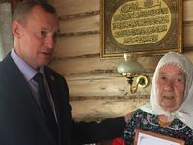
Поздравили юбиляра
25.05.2017
Поздравить Розу Хузиахметовну с таким замечательным праздником приехал глава района А.Ф.Никошин. Он вручил бабушке поздравительное письмо от Президента Российской Федерации В.В.Путина, поздравительный адрес от главы района и памятный подарок. Пожелал бабушке крепкого здоровья и долголетия.

